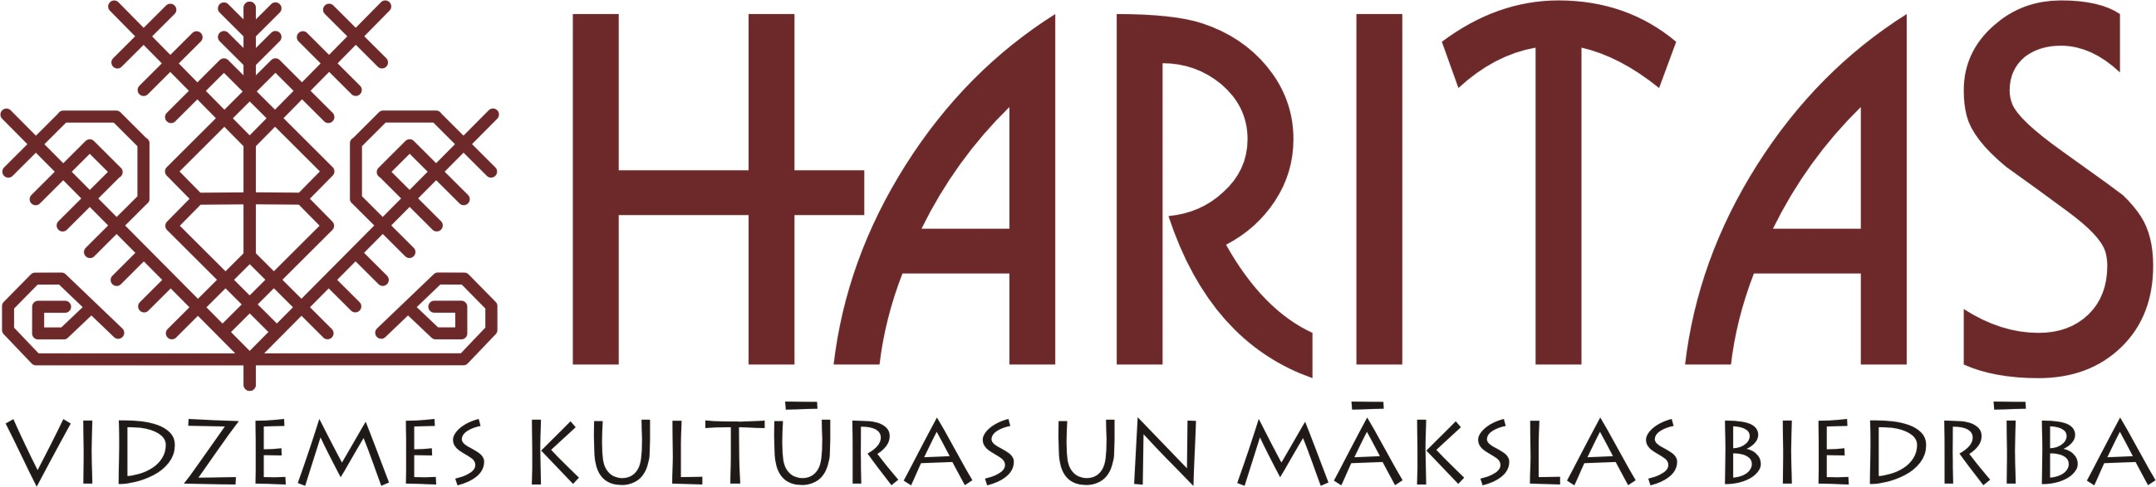


Seminārs
Plānošanas dokumentu izstrāde, novērtēšana un datu vākšanas metodes. Kultūras kartēšanas un kultūras indikatoru loma

2013. gada 6. novembrī
Valmieras Kultūras centrā
Rīgas ielā 10, Valmierā

Semināra mērķis: sniegt pārskatu par labas kultūras pārvaldības veidošanu pilsētā vai novadā, par metodēm kultūras iekļaušanai pašvaldības stratēģiskās attīstības plānos.
Mērķauditorija: pašvaldību attīstības plānošanas nodaļu un kultūras institūciju speciālisti, kultūras NVO vadītāji un pārstāvji.

9:30 – 10:00 Reģistrācija, kafija.
10:00 – 11:30 Attīstības plāni un stratēģijas kā plānošanas dokumenti, to izstrādes pamatprincipi un novērtējuma struktūra.

11:30 – 11:45 Kafijas pauze
11:45 – 13:00 Kultūras indikatori un to loma plānošanā. Kvantitatīvie un
kvalitatīvie indikatori. Kultūras indikatoru sistēmas. Piemēri. Problēmas.

13:00– 13:15 Kafijas pauze

13:15 – 14:30 Plānošanā un stratēģiju izstrādē izmantojamās izpētes un datu ieguves metodes.
14:30 – 14:45 Kafijas pauze
14:45 – 15:00 Kultūras kartēšanas jēdziens un process.
15:00 – 16:00 Stratēģijas piemēra analīze – grupu darbs un diskusija .
16.00 – 17.00 Jautājumi un atbildes.

Apmācību vadītāji
Agnese Hermane - Latvijas Kultūras akadēmijas kultūras menedžmenta un radošo industriju maģistra programmas vadītāja, lektore - pasniedz kultūras menedžmentu un kultūras projektu vadību. Praktizējusies kultūras organizācijās ārvalstīs – producentu apvienībā „Intercult” (Stokholma), The Felix Meritis Foundation (Amsterdama) u.c., bijusi vairāku starptautisku kultūras projektu vadītāja. Šobrīd ir Valsts Kultūrkapitāla fonda teātra nozares eksperte. Publicējusies rakstu krājumos par kultūras menedžmentu, vairāku pētījumu par kultūrpolitiku līdzautore.

Anda Laķe - ... Latvijas Kultūras akadēmijas asociētā profesore, Dr.sc.soc. LKA Kultūras socioloģijas un menedžmenta katedras vadītāja, Rīgas Stradiņa universitātes Socioloģijas un psiholoģijas katedras pasniedzēja, politikas ietekmes novērošanas un sociālo pētījumu metodoloģijas eksperte.

